АННОТАЦИЯ

В настоящее время образование требует формирования у подрастающего поколения, за которым будущее страны, высоких нравственных патриотических качеств.
Уникальными возможностями гражданско-патриотического воспитания учащихся обладает система дополнительного образования, которым в нашем учреждении уделяется особое внимание. Мы убеждены, что обучение изобразительному искусству может стать условием и средством развития и воспитания патриотических качеств учащихся.
В данной работе показана методика организации занятия по изобразительному искусству, включающая современные, познавательные формы и методы.
Одним из любимых занятий учащихся является рисование в нетрадиционных техниках, которые дают новые творческие идеи, помогают почувствовать себя свободным, раскрепоститься, дать выход своим чувствам и эмоциям. Одной из таких увлекательных нетрадиционных техник рисования является «граттаж».
Особенностью этой техники является то, что она создаёт эффект «состаривания». Таким образом, рисунок в этой технике дает ощущение погружения в прошлое, напоминая нам о богатой истории нашего города.
Техника «граттаж» - это огромная возможность для детей думать, пробовать, искать, экспериментировать, а самое главное, самовыражаться.
Данная разработка может быть использована педагогами дополнительного образования в работе с учащимися на занятиях объединений по интересам изобразительного профиля.

Тема занятия: «Мой любимый город»

Цель: изучение нетрадиционной техники «граттаж» и применение её на практике.
Задачи:
‒ познакомить с нетрадиционной техникой рисования - граттаж;
‒ научить приему создания творческой работы в технике граттаж;
‒ закреплять и расширять знания учащихся о родном городе
‒ формировать мотивационную, познавательную, эмоциональную сферу учащихся;
‒ развивать пространственные представления, исполнительские умения и творческие способности;
‒ воспитывать чувство любви и привязанности к родному городу, эмоционально-ценностное отношение к родному краю.

Форма обучения: коллективная работа.
Методы обучения: словесный, наглядный, практический.
Приёмы: устное изложение, диалог, работа с информационно-техническими средствами, демонстрация презентации, выставка работ.
Материалы и оборудование: ноутбук с выходом в Интернет, листы бумаги А3, бумага для эскиза А4, простой карандаш, масляная пастель, черная гуашь, кисть №8, зубочистки (шпажки).

ХОД ЗАНЯТИЯ

- Организационный момент.
Приветствие детей. Организация рабочего места.

2. Введение в тему.
Педагог предлагает детям послушать песню:
https://z1.fm/song/5038094

Беседа о сюжете песни:
- Ребята, а что для вас значит слово Родина?
- А сейчас мы совершим виртуальную экскурсию по нашему родному городу, которую проведёт ученица нашей студии Таисия Сысоева.
https://ok.ru/video/1460753535266

- Каждый человек по-своему показывает свою любовь к Родине: певец посвящает ей свои песни, композитор – музыку, поэт – стихи, экскурсовод рассказывает людям о прекрасных уголках родного города. Сегодня, к Году малой Родины, у вас есть прекрасная возможность посвятить нашему городу целую серию работ, и сделать выставку.

3. Основная часть.
- Ребята, сегодня мы познакомимся с необычной техникой рисования, которая называется «граттаж».
В ИЗО немало разных техник,
Я изучил их не одну.
И цель передо мной такая-
Тому, что знаю, научить других.
Вам о граттаже расскажу я,
Он вызывает интерес
У школьников любого класса,
Ведь каждый хочет в мир чудес
Взяв в руки ручку, зубочистку
И лист бумаги непростой,
Ты словно фокусник - царапкой
Рисунок сможешь сделать свой.
Здесь равнодушием не пахнет,
Простор для творчества такой,
Что иногда не веришь даже,
Что это сделано тобой.
Итак, граттаж. Вам поподробней
О нем сейчас я расскажу
И чтобы быть не голословной,
Как это делать - покажу.

Объяснение нового материала с использованием презентации по теме «Граттаж»:
https://yandex.by/video/preview/?filmId=12006095166642270211&text=граттаж+это

- Тема нашего занятия «Мой любимый город», поэтому сейчас вам нужно выбрать любимый сердцу уголок города и сделать эскиз будущей работы.
https://yandex.by/images/search?text=достопримечательности%20Дзержинска%20Беларусьфото&from=tabbar

В процессе демонстрации фотографий педагог знакомит учащихся с технологией выполнения эскиза.
Чтобы сделать эскиз для работы нужно нанести лишь главные очертания архитектурных зданий, деревьев, дороги.

4.Практическая часть.
Музыкальное сопровождение:
https://www.youtube.com/watch?v=4dIIOscHIuE

-С помощью масляной пастели покрываем белый лист бумаги, тщательно закрашивая все белые места. Затем широкой кистью наносим черную гуашь.

Физкультминутка:
https://www.youtube.com/watch?v=loq3q6AH25g

-А сейчас мы посмотрим, хорошо ли вы знаете свой город и его историю.
https://learningapps.org/watch?v=pqb37mfk201
https://learningapps.org/watch?v=p8jtmzyj301

- Когда гуашь подсохла, с помощью шпажки или зубочистки начинаем процарапывать согласно эскизу светлые места будущей работы, те места, которые должны быть тёмными-не трогаем.
Учащиеся выполняют задание под музыку:
https://www.youtube.com/watch?v=4dIIOscHIuE

Педагог подходит к каждому ребенку и, в случае необходимости, помогает ему доработать картинку.
-Работа, проделанная вами сегодня на занятии, выполнена в нетрадиционной технике «граттаж». Понравилось ли вам работать в этой технике? Какие чувства вызвало выполнение работы?

5. Подведение итогов занятия.
Педагог: Какие необыкновенные картины у вас получились! Они уникальны, так как передают только ваши чувства и эмоции. Я открою вам один секрет. Каждый настоящий художник мечтает создать такую картину, написать такую книгу, сочинить такую музыку, какую никто до него никогда не создавал. И, когда это удаётся или ему кажется, что удалось, его переполняет такая радость, с которой ничто в жизни не может сравниться.
https://yandex.by/video/preview/?filmId=13295642440381816708&text=Кирилл%20Слука%20Беларусь&noreask=1&path=wizard&parent-reqid=1584013601672821-1188111447534614618100075-vla1-0241&redircnt=1584013633.1

Педагог предлагает учащимся оформить мини-выставку работ.
http://new.cdt.schoolnet.by/об-учреждении/фотогалерея/document-36683.html

ЛИТЕРАТУРА
1. Погодина, С. Художественные техники. Монотипия, диатипия, акватипия, акватушь, кляксография // Дошкольное воспитание. - 2011. - №3. - 53 - 62 с.
2. Граттаж [ Электрон.ресурс]. – Режим доступа: https://yandex.by/video/preview/?filmId=12006095166642270211&text=граттаж+это - Дата доступа 12.03.2020

ПРИЛОЖЕНИЕ
Практическая работа

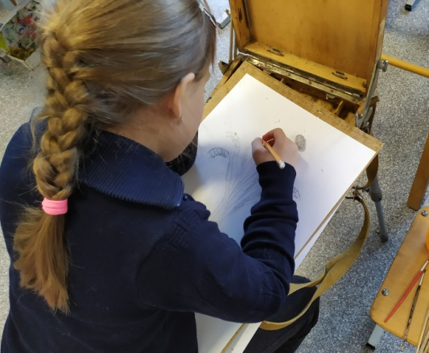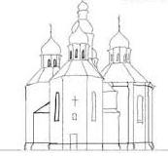
Фото 1 Выполнение эскиза Фото 2 Эскиз

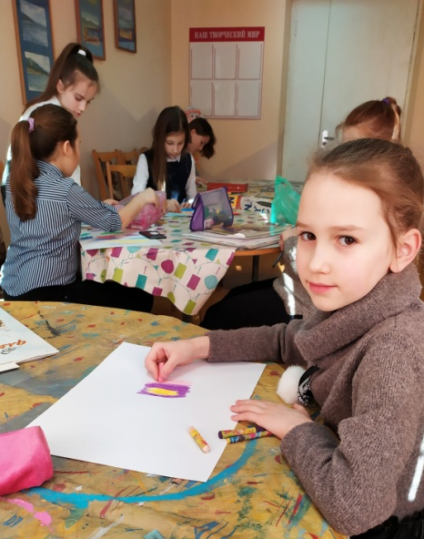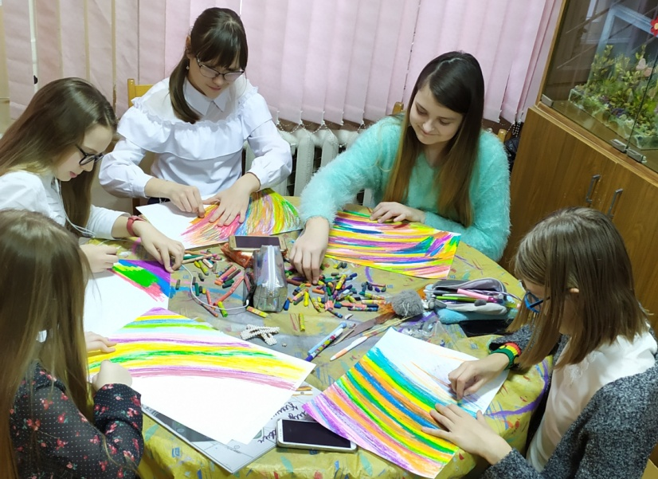
Фото 3, 4 Нанесение нижнего слоя

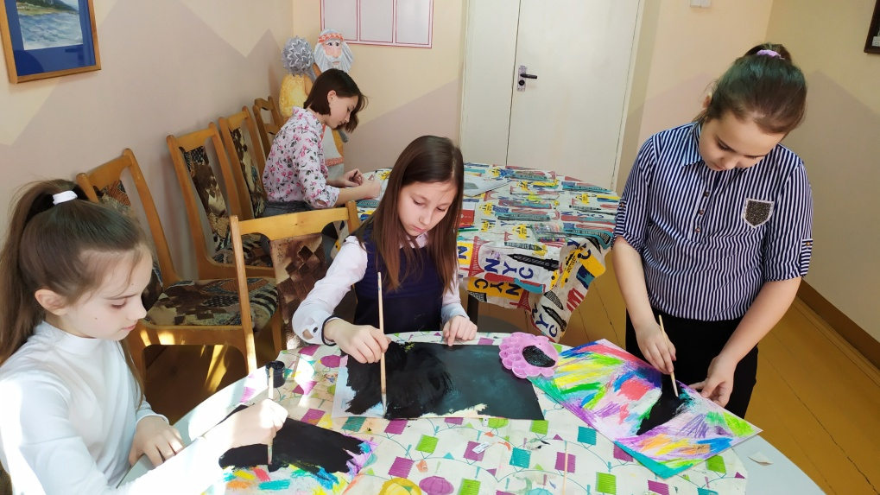
Фото 5 Нанесение верхнего слоя
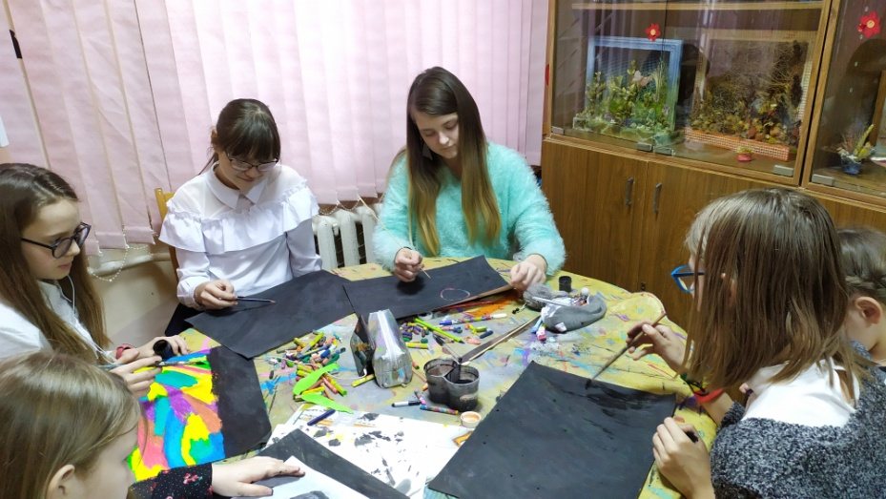
Фото 5 Нанесение верхнего слоя

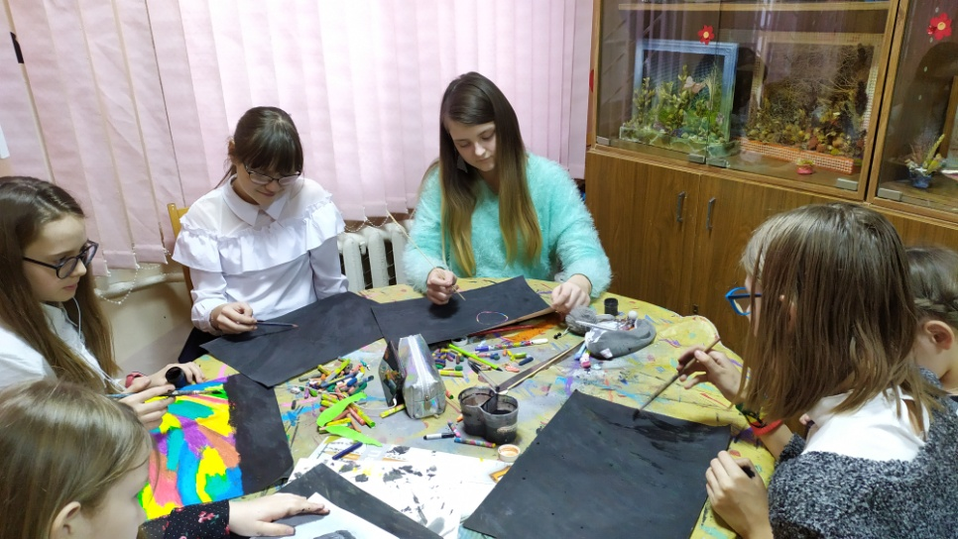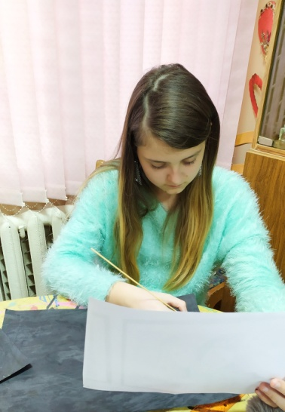
Фото 6, 7 Процарапывание

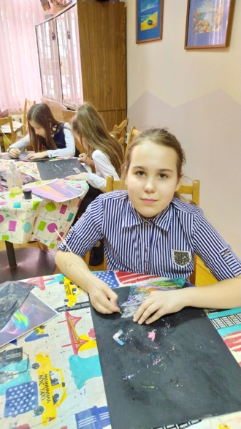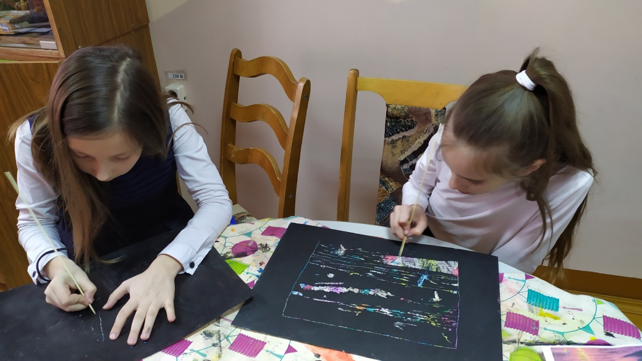

Фото 8,9 Процарапывание и детализация

Результат практической работы

